Cronograma

[DSC PUCP Workshops]
Fecha: [26/09/2026]

Elaborado por
- Jorge Josue Chamorro Cayetano
- Enzo Andre Avila Mamani
- Gandy Margoreth Zinanyuca Huillca
- José Alfonso Michca Paqui
- Lucas Mattias Alvites Galarza

Información del Proyecto
Empresa / Organización | [DSC PUCP]
Proyecto | [DSC PUCP Workshops]
Fecha de preparación | [26/09/2026]
Gerente de Proyecto | Lucas Mattias Alvites Galarza
Duración del proyecto | Marzo - Julio 2027

Acta de Constitución del Proyecto

Propósito y Justificación del Proyecto
1. Contexto y Problema:
Actualmente, los planes de estudio universitarios no se actualizan al ritmo acelerado en el que evolucionan las tecnologías de vanguardia. Herramientas como la Inteligencia Artificial generativa, el despliegue continuo en la nube (Cloud) y MLOps ya son requisitos básicos en los procesos de selección del sector tecnológico que cambian cada pocos meses.

2. Problemática encontrada:
El estudiante egresa con bases teóricas sólidas, pero sin haber construido ni desplegado un producto funcional. Esto tiene tres consecuencias concretas:

a) Compite en desventaja por prácticas preprofesionales, donde se piden portafolios y pruebas técnicas prácticas.
b) Al autoformarse recurre a tutoriales dispersos que nadie valida o a cursos pagados cuyo costo no todos pueden asumir.
c) Desarrolla poco las habilidades para comunicar y "vender" lo que construye (pitch), que las empresas evalúan en entrevistas y demos.

3. Dimensionamiento de la Necesidad y Oportunidad:

a) Demanda estudiantil:

Las encuestas de sondeo que DSC PUCP aplica al inicio de cada semestre muestran que los temas más solicitados son IA, desarrollo web y cloud computing. Se recibe en promedio una cantidad de respuestas de más de 100 alumnos donde el 60% prioriza al menos uno de esos temas. El público objetivo se encuentra entre los estudiantes de la Facultad de Ciencias e Ingeniería así como también de EEGGCC, que aún no llevan cursos de especialidad en estas tecnologías.

b) Oferta de conocimiento disponible:

La convocatoria de DSC PUCP para speakers y mentores superó los 100 profesionales registrados de forma voluntaria. El programa requiere aproximadamente 45 a 50 expertos para realizar las 21 sesiones formativas, mentores y jurados para 4 competencias, por lo que la oferta registrada duplica la necesidad y permite contar con suplentes.

c) Tamaño del servicio:

El programa ofrece alrededor de 500 plazas en 5 meses (3 módulos de 40 a 60 estudiantes por sesión, una hackathon de 100 a 120 estudiantes y un evento final de 150 a 200 estudiantes), con una meta de al menos 300 participantes únicos.

4. Oportunidad

a) Una demanda estudiantil no atendida por el plan de estudio.
b) Expertos dispuestos a enseñar sin costo, que buscan exposición de marca personal y networking.
c) Empresas que necesitan talento con estas habilidades y pagan por visibilidad y acceso temprano a perfiles, lo que hace financiable el programa mediante auspicios.
d) Recursos ya disponibles para DSC PUCP: espacios PUCP cedidos por trámite estudiantil, sede de NTT Data Perú como aliado y créditos en la nube del programa de Google para comunidades estudiantiles. Falta un espacio institucional formal que una estas piezas; DSC PUCP ya tiene la estructura organizativa y la reputación para crearlo, a un costo monetario bajo porque la mayor parte del valor se aporta en especie.

5. Beneficios esperados
Para los estudiantes: formación práctica gratuita, certificación y un producto desplegado para su portafolio. Para DSC PUCP: posicionamiento, una base de talento para su comunidad y un superávit objetivo de al menos S/ 2,000 como capital semilla de la siguiente edición. Para los sponsors: acceso a más de 300 perfiles técnicos y visibilidad de marca. Para la PUCP: complemento extracurricular a la formación de sus estudiantes.

6. Propósito del Proyecto:
Implementar "DSC PUCP Workshops", un programa integral de entrenamiento y networking que capacite de forma escalonada en desarrollo con IA, ciencia de datos, machine learning, Google Cloud y habilidades de comunicación (pitch), y que valide lo aprendido mediante competencias progresivas que culminan en una Hackathon Internacional de 24 horas. El programa está diseñado para repetirse en cada ciclo académico, actualizando su contenido según las tendencias de la industria.

Descripción del Proyecto y Entregables
El proyecto ejecuta un programa semestral de cinco meses compuesto por tres módulos formativos (21 sesiones prácticas de 2 horas) y cuatro competencias escalonadas, más una premiación del módulo de Google Cloud. Los entregables se ordenan cronológicamente en tres fases:
i) Preparación (todo lo que debe estar listo antes del primer taller: plan, espacios, financiamiento, ponentes, web y difusión)
ii) Ejecución y medición (cada módulo y evento realizado, con su medición de asistencia y satisfacción)
iii) Cierre (resultados finales y continuidad). El detalle de fechas y temas de cada sesión se presenta en el Anexo A.

N.° | Entregable y contenido | Criterio de aceptación | Responsable | Fecha
FASE 1 – PREPARACIÓN (setiembre 2026 – febrero 2027)
E1 | Plan para la Dirección del Proyecto.  Cronograma detallado (EDT), presupuesto con cotizaciones, matriz RACI por área, plan de riesgos, plan de comunicaciones y calendario de trámites PUCP. | Aprobado por el Patrocinador y el Gerente de Proyecto. | Gerencia de Proyecto (Equipo 5) | vie 30/10/2026
E2 | Plan logístico y espacios confirmados.  Reservas confirmadas de Pabellón V (21 sesiones, Kachimbo, Kaggle, premiación), Open PUCP (hackathon de 8 h) y NTT Data Perú (hackathon de 24 h). Calendario de trámites de acceso de externos (DAES: 7 días hábiles; Pabellón V: 2 días hábiles). Requerimientos técnicos (laboratorio, Wi-Fi, máquina virtual, proyector) y plan de seguridad del evento de 24 h. | 100 % de sedes con confirmación escrita y una sede alternativa identificada para cada evento. | Logística y Eventos; Finanzas y Legalidad | vie 15/01/2027
E3 | Acuerdos de patrocinio firmados.  Brochure con paquetes de auspicio, convenios o cartas de compromiso firmadas, cronograma de desembolsos y alianza con NTT Data formalizada. | Compromisos firmados por el 100 % de la meta (S/ 18,400). Si se logra menos del 60 %, el Patrocinador decide la reducción de alcance (go/no-go). | Relaciones Exteriores; Finanzas y Legalidad | vie 22/01/2027
E4 | Programa académico y red de expertos confirmada.  Sílabo de las 21 sesiones (objetivos, prerrequisitos, laboratorio práctico), bases y rúbricas de las 4 competencias, y lista confirmada de ponentes, mentores y jurados con cartas de compromiso. | 100 % de sesiones con ponente titular y suplente; bases revisadas y listas para publicar. | Relaciones Exteriores; Gerencia de Proyecto | vie 05/02/2027
E5 | Plataforma web y campaña de difusión.  Identidad visual; web oficial con cronograma, inscripción por módulo o evento y política de privacidad con consentimiento (Ley N.° 29733); pruebas de carga y seguridad; campaña en Instagram, LinkedIn y canales PUCP con calendario de publicaciones de marzo a julio. | Web en producción sin incidencias críticas, formularios probados e inscripciones abiertas. | Desarrollo de Software; Infraestructura; Marketing | lun 15/02/2027
FASE 2 – EJECUCIÓN Y MEDICIÓN (marzo – julio 2027)
E6 | Módulo I "Hack With DSC" ejecutado (Pabellón V).  3 talleres de desarrollo web con agentes de IA, speed meeting, 2 mentorías de expertos, taller de pitch y Hackathon Kachimbo (pitch de 5 minutos). Incluye registro de asistencia, encuesta de satisfacción (NPS) por sesión y certificados. | 8 de 8 actividades realizadas; asistencia promedio ≥ 40; NPS medido en el 100 % de las sesiones. | Logística y Eventos | sáb 27/03/2027
E7 | Módulo II "IA y Machine Learning" ejecutado (Pabellón V).  7 talleres (ML, análisis de datos, deep learning, graph ML, reinforcement learning, LLM/NLP y agentes de IA) y Competencia de Kaggle como cierre, con la misma medición del E6. | 8 de 8 actividades realizadas; asistencia promedio ≥ 40; ranking final de Kaggle publicado. | Logística y Eventos | sáb 24/04/2027
E8 | Hackathon de 8 horas "Torneo de Vibecoding" (Open PUCP).  Competencia abierta a estudiantes y egresados del Perú para construir un prototipo funcional con asistentes de IA, integrando lo visto en los módulos I y II. Incluye mentores, jurado y encuesta de satisfacción. | 100–120 participantes; ≥ 80 % de equipos presentan prototipo; resultados publicados. | Logística y Eventos | sáb 29/05/2027
E9 | Módulo III "Google Cloud Platform" ejecutado (Pabellón V).  7 talleres (introducción, IA generativa, big data, Cloud Run, BigQuery, MLOps y DevOps) y evento de premiación a quienes obtengan insignias o certificaciones de Google Cloud. | 8 de 8 actividades realizadas; criterio de premiación publicado desde el primer taller. | Logística y Eventos; Relaciones Exteriores | sáb 26/06/2027
E10 | Hackathon Internacional de 24 horas (NTT Data Perú).  Evento cumbre con soporte técnico, catering, mentores y jurados de la industria; los equipos desarrollan y despliegan en la nube un producto funcional. | 150–200 participantes; ≥ 80 % de equipos entregan producto desplegado; ganadores anunciados. | Logística y Eventos (todas las áreas) | Sáb 31/07 – Dom 01/08/2027
E11 | Reportes de seguimiento (5 reportes parciales).  Asistencia y deserción, satisfacción (NPS), preguntas y participación por taller, métricas de redes (alcance e interacción en Instagram y LinkedIn), voluntarios activos, ejecución presupuestal frente al plan y estado de riesgos. | Presentado al Patrocinador como máximo 7 días después de cada hito de ejecución. | RR.HH.; Finanzas; Marketing | 02/04, 30/04, 04/06, 02/07 y 05/08/2027
FASE 3 – CIERRE (agosto 2027)
E12 | Informe final de resultados.  Métricas consolidadas frente a los criterios de éxito, NPS global, registro de sugerencias, quejas y reclamos, evidencia audiovisual, portafolio de productos, balance financiero e informe de retorno para sponsors (alcance y perfiles de talento). | Aprobado por el Patrocinador y enviado a sponsors y PUCP. | Gerencia de Proyecto; Finanzas | vie 13/08/2027
E13 | Plan de continuidad y cierre administrativo.  Análisis de sugerencias de alumnos y expositores más estudio de tendencias para proponer la siguiente Ruta de Talleres; lecciones aprendidas (retrospectiva); certificados del staff; liquidación de cuentas; solicitud de renovación a sponsors y acta de cierre firmada. | Acta de cierre firmada por el Patrocinador y el Gerente de Proyecto. | Gerencia de Proyecto; RR.HH. | vie 20/08/2027

Requerimientos de alto nivel

Requerimientos del producto
Definición del Proyecto:
El producto es un servicio: la Ruta de Talleres Formativos DSC PUCP Workshops, un programa gratuito, presencial y progresivo de cinco meses. El núcleo del servicio es la formación práctica; las hackathones y competencias no son el producto en sí, sino el mecanismo con el que se valida lo aprendido al cierre de cada etapa. El servicio se estructura así:

- Requerimiento de Integración: El programa debe unificar de manera progresiva los talleres teóricos con las competencias prácticas; estas últimas funcionarán como espacios de validación obligatoria donde los alumnos apliquen lo aprendido.
- Requerimiento de Audiencia: El servicio debe estar dirigido principalmente a estudiantes de la PUCP de carreras de Ingeniería y Tecnología (enfocando los primeros talleres en alumnos de 1er a 6to ciclo) y egresados. Se debe permitir el acceso al público externo únicamente para el evento final.
- Requerimiento de Capacidad: Los talleres presenciales deben estar dimensionados para capacitar a un promedio de 40 a 60 estudiantes por sesión. Asimismo, el evento de cierre (Hackathon Internacional) debe estar en la capacidad de albergar entre 150 y 200 participantes.
- Requerimiento de Formación (Contenido): El programa debe tener una duración de ejecución pública de cinco meses (de marzo a julio). Los módulos deben ser prácticos (de 2 horas por sesión) y abarcar obligatoriamente: Desarrollo Web con Inteligencia Artificial, Análisis de Datos, Machine Learning y Google Cloud Platform (GCP) (Temas relevantes requeridos actualmente por la industria).
- Requerimiento de Validación (Competencias): El servicio debe ejecutar cuatro (4) instancias de validación práctica escalonada que acompañen el cierre de los talleres:
  - Nivel Básico: Mini-hackathon "Kachimbo" (marzo), enfocada en el desarrollo de habilidades de comunicación y presentación de ideas (Pitches).
  - Nivel Intermedio I: Competencia de Kaggle (abril), enfocada en el cierre de talleres de IA.
  - Nivel Intermedio II: Hackathon de 8 horas “Torneo de Vibecoding” (mayo), enfocada en el modelamiento de datos.
  - Nivel Avanzado: Hackathon Internacional de 24 horas (julio), donde se desarrollará un producto funcional ante jurados de la industria.
- Requerimiento de Valor Agregado: El servicio final debe incluir mentorías con expertos del rubro, espacios de networking con empresas patrocinadoras y la emisión de una certificación de participación avalada institucionalmente.

Requerimientos del proyecto
- Gestión del Ciclo de Vida Completo: El proyecto debe ser gestionado integralmente desde su inicio (planteamiento de la necesidad) hasta su cierre formal, abarcando los 8 meses totales de su ciclo de vida (enero a agosto). Esto incluye las fases de planificación inicial, la ejecución de la ruta de eventos, el monitoreo constante, y la liquidación y cierre administrativo del programa.
- Cumplimiento de Normativas Institucionales: La ejecución del proyecto debe adecuarse y cumplir estrictamente con los reglamentos internos de la PUCP. Esto incluye acatar las directrices de la DAES (Dirección de Asuntos Estudiantiles) para agrupaciones, así como las normativas logísticas y de seguridad para la reserva y uso de instalaciones como el Pabellón V y Open PUCP.
- Metodología y Estructura Organizacional: Aplicar un enfoque estructurado de gestión de proyectos basado en la estructura funcional de DSC PUCP (Alta Dirección, Gerencia de Proyecto, Logística, Marketing, Relaciones Exteriores, Finanzas, RR.HH., Desarrollo de Software e Infraestructura). Se exige total claridad en la asignación de roles, responsabilidades y fechas límite para cada área, promoviendo la sinergia del equipo.
- Gestión de Plazos y Procesos Críticos: Cumplir con la cadencia de los hitos establecidos en el cronograma, asegurando que los procesos con dependencia externa (como los trámites de permisos en la universidad y la firma de acuerdos con sponsors) se gestionen con la anticipación necesaria para evitar retrasos en la ejecución operativa.
- Cierre, Documentación y Sostenibilidad: Concluir el proyecto con un informe formal de cierre que integre el balance financiero, métricas de desempeño, encuestas de satisfacción y lecciones aprendidas. Esta documentación es un requisito obligatorio para respaldar el retorno de inversión de los patrocinadores y garantizar la continuidad del programa en los siguientes años.

Cronograma de hitos principales
Los hitos siguen las cinco fases del ciclo de gestión, y cada uno se vincula a un entregable. El seguimiento y control es transversal: además de los hitos listados, hay reuniones semanales durante todo el proyecto. Las fechas de eventos corresponden al cronograma oficial propuesto.
ID | Fase | Hito principal | Entregable | Fecha tope
 | 1. Inicio
H1 | Inicio | Aprobación del Acta de Constitución y designación del Gerente de Proyecto | Acta | Lun 14/09/2026
H2 | Inicio | Reunión de lanzamiento (kick-off) y asignación de responsables por área | Insumo E1 | Lun 21/09/2026
 | 2. Planificación
H3 | Planificación | Plan para la Dirección del Proyecto aprobado | E1 | Vie 30/10/2026
H4 | Planificación | Inicio formal de la gestión de auspicios (brochure enviado a empresas) | E3 | Vie 06/11/2026
H5 | Planificación | Espacios y permisos confirmados | E2 | Vie 15/01/2027
H6 | Planificación | Acuerdos de patrocinio firmados (decisión go/no-go financiera) | E3 | Vie 22/01/2027
H7 | Planificación | Programa académico, ponentes, mentores y jurados confirmados | E4 | Vie 05/02/2027
H8 | Planificación | Web en producción, lanzamiento de campaña y apertura de inscripciones | E5 | Lun 15/02/2027
 | 3. Ejecución
H9 | Ejecución | Inicio del Módulo I (primer taller) | E6 | Jue 04/03/2027
H10 | Ejecución | Hackathon Kachimbo – cierre del Módulo I | E6 | Sáb 27/03/2027
H11 | Ejecución | Inicio del Módulo II (segundo taller) | E7 | Jue  01/04/2027
H12 | Ejecución | Competencia de Kaggle – cierre del Módulo II | E7 | Sáb 24/04/2027
H13 | Ejecución | Hackathon de 8 h "Torneo de Vibecoding" | E8 | Sáb 29/05/2027
H14 | Ejecución | Premiación GCP – cierre del Módulo III | E9 | Sáb 26/06/2027
H15 | Ejecución | Hackathon Internacional de 24 h (evento cumbre) | E10 | Sáb 01/08/2027
 | 4. Seguimiento y control
H16 | Seguimiento y control | Reporte N.° 1: indicadores y presupuesto del Módulo I | E11 | Vie 02/04/2027
H17 | Seguimiento y control | Reporte N.° 2: indicadores y presupuesto del Módulo II | E11 | Vie 30/04/2027
H18 | Seguimiento y control | Reporte N.° 3: indicadores y presupuesto de la hackathon de 8 h | E11 | Vie 04/06/2027
H19 | Seguimiento y control | Reporte N.° 4: indicadores y presupuesto del Módulo III | E11 | Vie 02/07/2027
H20 | Seguimiento y control | Reporte N.° 5: indicadores y presupuesto de la hackathon de 24 h | E11 | Jue 05/08/2027
 | 5. Cierre
H21 | Cierre | Informe final de resultados entregado a sponsors y PUCP | E12 | Vie 13/08/2027
H22 | Cierre | Plan de continuidad, retrospectiva, certificados del staff y acta de cierre | E13 | Vie 20/08/2027

Presupuesto estimado
Para reflejar el costo real del proyecto y la gestión de recursos logísticos, el presupuesto se estructura en Gastos Directos (requieren flujo de caja) y Gastos Subvencionados (cubiertos por alianzas estratégicas).

1. Gastos Directos y Logísticos (Monetarios):
Fondos financiados mediante el capital semilla de DSC PUCP (S/ 300) y la meta de levantamiento de auspicios corporativos (S/ 9,200).
- Hackathon “Kachimbo”: S/ 500 (Destinado a logística básica como materiales para los participantes, impresiones y coffee break).
- Competencia de Kaggle: S/ 500 (Destinado a premios menores y certificados).
- Hackathon de 8h - “Torneo de Vibecoding”: S/ 2,500 (Destinado a alimentación de los participantes, merchandising y logística operativa como materiales, transporte de jurados voluntarios).
- Hackathon Internacional de 24h: S/ 5,000 (Destinado a catering completo para 24 horas, premios mayores en efectivo, seguridad y decoración).
- Gastos administrativos y de respaldo: S/ 1,000 (Fondo de contingencia, publicidad en redes y materiales institucionales).
- Total Presupuesto Monetario: S/ 9,500

2. Costos Subvencionados / En Especie (Costo S/ 0.00 para el proyecto):
Bienes y servicios gestionados cuyo valor será asumido por terceros, pero que son indispensables para la viabilidad logística.
- Ubicación e Infraestructura: El alquiler de locaciones será gratuito. Las aulas del Pabellón V y Open PUCP son cedidas por la universidad mediante trámites estudiantiles. La sede del evento final fue cedida por NTT Data Perú como aliado estratégico.
- Talento Humano: La tarifa por horas de los ponentes, jurados, mentores y del staff organizador (alumnos y profesores) está cubierta bajo la modalidad de voluntariado. La contraprestación será no monetaria: exposición de marca personal, networking y certificados formales de participación.
- Tecnología: Las licencias de software y el uso de créditos en la nube (GCP) serán proveídos directamente por el programa global de Developer Student Clubs (Google).

Lista de Interesados (stakeholders)

1. Autoridades, Gestores de Espacios y Aliados (Internos y Externos)
Nombre / Entidad | Cargo / Organización | Rol en el Proyecto / Responsabilidades
Johana Fernandez Rivera | Coordinadora de agrupaciones e iniciativas, Oficina de Iniciativas Estudiantiles (DAES) | Gestiona el acceso de personas naturales externas a la universidad. El trámite se realiza en la plataforma de la DAES con 7 días laborables de anticipación.
Pablo Corrado Daly | Gestor de laboratorios en el Pabellón V (PUCP) | Encargado de los laboratorios del Pabellón V. Facilita el acceso a la máquina virtual de DSC. Gestiona el acceso de externos a la universidad mediante un formato Excel con 2 días laborables de anticipación.
Felipe Piero Benjamin Solari Agüela | Encargado de servidores, Pabellón V | A cargo de los servidores de los laboratorios del Pabellón V. Apoya con el acceso a la máquina virtual de DSC.
César Armando Beltrán Castañón | Coordinador de la Sección de Informática (PUCP) | Aprueba los espacios cerca del Pabellón V para que los sponsors puedan instalar sus stands y mostrar sus productos.
David Chávez Muñoz | Contacto de Open PUCP | Encargado de habilitar y reservar los espacios de Open PUCP (salas de ponencia, salones con mesas) y gestionar el acceso de las personas que ingresarán.
Juan José Miranda del Solar | Contacto de NTT Data Perú | Aliado estratégico. Gestiona la reserva de espacios en NTT Data para hackathones o ponencias, así como el acceso de los participantes y el staff.
Alfredo Anicama | Gestor de la logística en FCI (PUCP) | Apoyo en la gestión logística dentro de la Facultad de Ciencias e Ingeniería.

2. Equipo Organizador y Directivo (DSC PUCP)
Nombre | Cargo | Responsabilidades
Leonardo Flores Vera | Presidente | Es el líder principal que dirige la agrupación estudiantil DSC PUCP.
Lucas Alvites | Gerente de Proyecto | Lidera la planificación, ejecución y gestión general del proyecto.
Fred Caceres | Director de Logística y Eventos | Dirige todo el evento y garantiza su ejecución. Lidera al equipo encargado de gestionar las reservas de lugares, el control de accesos y la moderación del día a día.
Equipo 5 (nosotros) | Planificación del proyecto | Planificar
Angie Quispe | Directora de Marketing y Comunidad | Garantiza el cumplimiento del calendario de publicaciones en redes sociales. Dirige al equipo que genera el contenido (reels, flyers y fotos) para la difusión.
Sebastián Cruz | Director de Relaciones Exteriores | Responsable de conseguir sponsors y financiamiento para viabilizar el evento. Dirige a su equipo para contactar patrocinadores, speakers, jurados y mentores.
Eliane Chachayma | Directora de Finanzas y Legalidad | Administra el presupuesto, aprueba o rechaza el uso de fondos, y documenta ingresos/egresos. Formaliza colaboraciones con sponsors (contratos) y asesora en normativas de los espacios.
Mariel Colala | Directora de RR.HH. | Dirige al equipo encargado de monitorear que todas las áreas cumplan con sus actividades. Establecen KPIs de cumplimiento y se encargan de emitir los certificados de participación para el staff del proyecto.
Rodrigo Chang | Director de Desarrollo de Software | Lidera al equipo de desarrolladores en la creación y actualización de la plataforma web oficial del evento, donde se publicará el cronograma, la información general y el registro de participantes.
Rodrigo Sanchez | Director de Infraestructura y Ciberseguridad | Supervisa el despliegue de la web del evento. Su equipo se encarga del mantenimiento de los servidores, garantizar que la web se mantenga operativa (en producción) y proteger la seguridad de los datos de los usuarios.

3. Participantes y Colaboradores del Evento
Grupo de Interés | Descripción y Rol
Público Objetivo (Clientes) | Estudiantes de Ingeniería (de 1er a 6to ciclo) y egresados de la PUCP con interés en tecnologías. Son los asistentes principales al programa.
Speakers (Ponentes) | Expertos que dictarán talleres tecnológicos (ej. agentes de IA) y de negocios (ej. cómo hacer un pitch).
Mentores | Profesionales de la industria que brindarán asesoría técnica y estratégica a los equipos participantes durante las hackathones.
Jurados (Evaluadores) | Profesionales encargados de deliberar y elegir a los proyectos ganadores basándose en los criterios técnicos de evaluación.
Voluntarios de DSC PUCP | Estudiantes (staff) que colaborarán de manera activa en la organización, desarrollo y soporte logístico durante los 5 meses que dura el programa.

Premisas y Restricciones
Premisas:

• P1 – Demanda: existe interés suficiente para llenar al menos 40 cupos por sesión. Se validará con la encuesta de DSC y con pre-inscripciones de al menos 1.5 veces la capacidad, considerando la inasistencia habitual en eventos gratuitos (R9).
• P2 – Espacios PUCP: la universidad cederá sin costo el Pabellón V y Open PUCP en las fechas requeridas mediante trámite estudiantil (R5).
• P3 – Alianza con NTT Data: la alianza se formalizará por escrito; si no, se conseguirá un aliado corporativo equivalente antes del 15/01/2027 (R6).
• P4 – Patrocinio: las empresas contactadas tienen presupuesto de marketing o employer branding para 2027 y firmarán antes del 22/01/2027 (R1, R2).
• P5 – Expertos: al menos 45 a 50 de los más de 100 profesionales registrados confirmarán su participación y cumplirán las fechas (R7).
• P6 – Recursos de Google: el programa de Google para comunidades estudiantiles mantendrá los créditos GCP y materiales para el Módulo III (R13).
• P7 – Voluntariado: el staff podrá compatibilizar su carga académica con la carga operativa del proyecto (R8).
• P8 – Calendario académico: el calendario 2027-1 de la PUCP permitirá ejecutar el Módulo I en marzo. Debe validarse, pues en el ciclo 2026-1 las clases iniciaron el 23 de marzo (R3).
• P9 – Perfil y equipo del participante: los participantes cuentan con laptop propia y, desde el Módulo II, con bases de programación.
• P10 – Infraestructura: la conectividad, la energía y la máquina virtual de las sedes soportan la carga de los eventos (R10).
• P11 – Gratuidad: los participantes no pagan inscripción; el programa se financia solo con capital semilla y auspicios.

Restricciones:
- Límite de Tiempo: La fase de ejecución pública del programa está estrictamente delimitada a un máximo de 5 meses (marzo a julio), calzando obligatoriamente con el desarrollo del ciclo 2027-1 de la PUCP.
- Dependencia Logística: La calendarización exacta de los eventos está condicionada a los horarios disponibles que fijen las locaciones externas (PUCP y NTT Data), limitando la flexibilidad de la organización.
- Tope Presupuestal Inicial: El proyecto cuenta con un capital semilla propio estrictamente limitado a S/ 300, lo cual restringe cualquier gasto logístico operativo que supere dicho margen hasta no haber concretado la meta de levantamiento de auspicios (S/ 9,200).
- Normativa PUCP: Trámite de acceso de externos ante la DAES con 7 días hábiles y ante el Pabellón V con 2 días hábiles; aforos y horarios de los ambientes.
- Horarios fijos: Talleres los jueves de 12:00 a 14:00 y los sábados de 16:00 a 18:00.
- Capacidad: 40 a 60 personas por sesión (aforo de laboratorios) y 150 a 200 en el evento final.
- Recursos humanos: Todo el equipo y los expertos participan como voluntarios, sin remuneración.
- Feriados que afectan el cronograma: Jueves y Viernes Santo (25 y 26/03/2027), San Pedro y San Pablo (29/06/2027), Fiestas Patrias (28 y 29/07/2027) y Batalla de Junín (06/08/2027).
- Acceso de externos: Solo en los eventos abiertos (mayo, julio y egresados en junio).

Riesgos iniciales de alto nivel
ID | Riesgo (causa e impacto) | P / I | Respuesta inicial | Responsable
R1 | Financiero – No alcanzar la meta de auspicios (S/ 18,400).  Causa: las empresas cierran presupuestos entre noviembre y diciembre; propuesta de valor débil o contacto tardío. Impacto: recorte de premios y catering o cancelación del evento de 24 h (alcance y calidad). | P: Alta  I: Alto | Iniciar la gestión en noviembre de 2026; paquetes escalonados; aceptar auspicios en especie; decisión go/no-go el 22/01/2027 con escenario reducido si se logra menos del 60 %. | Relaciones Exteriores; Finanzas
R2 | Financiero – Sponsor firma pero no desembolsa a tiempo o se retira.  Causa: procesos de pago corporativos de 30 a 60 días o cambios internos. Impacto: falta de liquidez para compras (tiempo y costo). | P: Media  I: Alto | Fijar en el convenio desembolsos al menos 30 días antes de cada evento; no comprometer gastos sin fondos recibidos; reserva de contingencia. | Finanzas y Legalidad
R3 | Cronograma – El calendario 2027-1 no coincide con la propuesta.  Causa: si el ciclo inicia a fines de marzo (como en 2026-1), el Módulo I ocurre en vacaciones y los ingresantes aún no han empezado clases. Impacto: baja asistencia del público prioritario (alcance y calidad). | P: Alta  I: Alto | Validar el calendario oficial apenas se publique (diciembre 2026) y reprogramar; alternativa: iniciar el Módulo I en la primera semana de clases y desplazar el resto. | Gerencia de Proyecto
R4 | Cronograma – Feriados y semanas críticas.  Causa: Jueves Santo (25/03, Taller de Pitch), Sábado de Gloria (27/03, Kachimbo), exámenes parciales (mayo), finales (julio) y Fiestas Patrias antes del evento del 31/07. Impacto: campus cerrado o baja asistencia (tiempo). | P: Alta  I: Medio | Mover el Taller de Pitch al miércoles 24/03; confirmar apertura del campus el 27/03; ubicar el Torneo de Vibecoding después de parciales; campaña de recordación para el 31/07. | Logística y Eventos
R5 | Logístico – Rechazo o demora en la asignación de espacios.  Causa: cruce con otros eventos PUCP, burocracia o incumplir los plazos de la DAES. Impacto: reprogramación o paso a modalidad virtual (tiempo y calidad). | P: Media  I: Alto | Reservar todo el semestre en enero; presentar solicitudes con 15 días hábiles; aulas alternativas en FCI y plan virtual de respaldo. | Logística y Eventos
R6 | Operativo – Dependencia de NTT Data como sede del evento final.  Causa: retiro del aliado, restricciones de acceso nocturno o de aforo. Impacto: pérdida de la sede del evento cumbre (alcance y tiempo). | P: Media  I: Alto | Carta de compromiso firmada; sede alternativa identificada (Open PUCP u otra empresa) antes del 15/01/2027. | Relaciones Exteriores
R7 | RR.HH. – Cancelación de ponentes, mentores o jurados.  Causa: carácter voluntario y agendas laborales. Impacto: sesiones suspendidas o de menor calidad. | P: Media  I: Medio | Ponente suplente por sesión; confirmaciones 7 y 2 días antes; banco de más de 100 registrados. | Relaciones Exteriores
R8 | RR.HH. – Deserción del staff voluntario.  Causa: picos de exigencia académica (parciales, finales y entregas). Impacto: sobrecarga del equipo restante y fallas operativas. | P: Alta  I: Alto | Responsable titular y respaldo por tarea; carga distribuida; reconocimiento y certificados; monitoreo de KPIs de RR.HH. | RR.HH.
R9 | Demanda – Baja inscripción, inasistencia o deserción progresiva de participantes.  Causa: eventos gratuitos con alta tasa de no-show y cruce con evaluaciones. Impacto: aulas vacías, evento final con pocos equipos y menor retorno para sponsors. | P: Media  I: Alto | Sobre-inscripción (1.5 veces la capacidad), recordatorios, lista de espera y certificado condicionado a asistencia. | Marketing y Comunidad
R10 | Técnico – Fallas de infraestructura durante talleres o hackathones.  Causa: saturación del Wi-Fi, caídas de la máquina virtual del Pabellón V o falta de coordinación con los encargados. Impacto: interrupción del evento y daño a la reputación ante sponsors y la PUCP. | P: Media  I: Alto | Prueba técnica una semana antes; routers y datos móviles de respaldo; uso de entornos en GCP; soporte técnico en sitio. | Infraestructura y Ciberseguridad
R11 | Seguridad de la información – Filtración de datos o caída de la web.  Causa: formularios mal protegidos o picos de tráfico. Impacto: incumplimiento de la Ley N.° 29733 e imposibilidad de inscribirse. | P: Baja  I: Alto | Recolectar solo datos necesarios, consentimiento informado, pruebas de seguridad y de carga, copias de respaldo. | Infraestructura y Ciberseguridad
R12 | Salud y seguridad – Incidentes en el evento de 24 h.  Causa: fatiga, permanencia nocturna, alimentos o pérdida de equipos. Impacto: daño a personas y a la reputación. | P: Baja  I: Alto | Zona de descanso, botiquín y protocolo de emergencia, control de acceso, proveedor de alimentos formal. | Logística y Eventos
R13 | Recursos externos – Créditos GCP o vouchers insuficientes.  Causa: cambios en el programa de Google. Impacto: el Módulo III y la premiación pierden su propuesta de valor. | P: Media  I: Medio | Confirmar antes del 05/02/2027; usar la capa gratuita de GCP; premiar insignias en lugar de certificaciones pagadas. | Relaciones Exteriores
R14 | Calidad – Plagio, proyectos preconstruidos o conflictos con jurados.  Causa: bases poco claras. Impacto: resultados impugnados y pérdida de credibilidad. | P: Media  I: Medio | Bases con código desde cero e historial en repositorio, rúbricas públicas, declaración de conflicto de interés y cláusula de propiedad intelectual a favor de los participantes. | Gerencia de Proyecto
R15 | Alcance – Baja participación internacional en el evento cumbre.  Causa: costos de viaje y visas. Impacto: el evento pierde su carácter internacional ante sponsors. | P: Alta  I: Medio | Definir el formato internacional (equipos remotos o jurados internacionales) y aliarse con comunidades de desarrolladores de la región. | Relaciones Exteriores

Requisitos de aprobación del proyecto

Criterios de éxito
El proyecto se considerará exitoso si, al finalizar el programa, se alcanzan las siguientes metas:
- Validación de Aprendizaje (Capacidades Técnicas): Se comprueba que los estudiantes asimilaron los talleres. Métrica: Al menos el 80% de los equipos que llegan a la Hackathon final logran desarrollar, desplegar en la nube y sustentar un producto tecnológico completamente funcional (no una simple demostración en entorno local).
- Satisfacción y Fidelización (NPS): El evento cumple con las expectativas del público objetivo y genera una comunidad leal. Métrica: Obtener un Net Promoter Score (NPS) positivo y alto (por ejemplo, superior a 60) en las encuestas de satisfacción enviadas al finalizar los talleres y competencias.
- Rentabilidad y Viabilidad Financiera: El proyecto es sostenible y genera valor económico para la organización. Métrica: Alcanzar el 100% de la meta de levantamiento de fondos mediante auspicios corporativos y lograr un excedente financiero (superávit) al cierre del evento, el cual servirá como capital semilla para los proyectos de DSC PUCP del próximo año.
- Retención y Compromiso de Voluntarios: Se fortalece el equipo interno. Métrica: Mantener una tasa de retención de al menos el 85% del staff de voluntarios a lo largo de los 5 meses del programa, logrando su participación activa hasta la clausura.
- Generación de Evidencia y Alianzas: Se documenta el impacto del proyecto para asegurar futuras ediciones. Métrica: Entrega de un reporte de cierre con testimonios, métricas de asistencia, el balance financiero y un portafolio de los productos desarrollados, logrando renovar la intención de patrocinio de al menos el 50% de las empresas aliadas.
En conjunto, el éxito del proyecto se medirá por el aprendizaje validado en los estudiantes, la puntuación de promotores (NPS), el superávit financiero y la calidad de los productos generados para asegurar la escalabilidad del programa.
Aprobador: El Patrocinador del proyecto (Leonardo Flores Vera, Presidente de DSC PUCP) evalúa el cumplimiento de los criterios y aprueba el cierre. El Gerente de Proyecto (Lucas Alvites) es responsable de presentar la evidencia en el E12; al ser quien ejecuta el proyecto, no aprueba su propia evaluación.

Estructura de Desglose del Trabajo (EDT)

Vista de Lista
Proyecto de DSC PUCP Workshops
1. Inicio
1.1 Acta de constitución del proyecto
1.2 Declaración preliminar del alcance
1.3 Acuerdos iniciales con patrocinadores
1.4 Registro de interesados en el proyecto (Stakeholders)
2. Planificación
2.1 Plan de Gestión del proyecto
2.2 Plan de Gestión del Cronograma
2.3 Plan de Contenidos de los Talleres y Hackathons (Calidad)
2.4 Plan de Gestión de la Publicidad y Comunicaciones
2.5 Plan de Gestión del Alcance
2.6 Plan de Gestión de los Costos
2.7 Plan de Gestión de los Recursos
2.8 Plan de Gestión de los Riesgos
2.9 Plan de Gestión de las Adquisiciones (sponsors y merchandising)
3. Ejecución
3.1 Patrocinios y adquisiciones
3.1.1 Expediente de patrocinios gestionados
3.1.2 Diseño de merchandising
3.1.3 Orden de compra y acta de recepción de merchandising
3.2 Publicidad y difusión
3.2.1 Piezas gráficas y audiovisuales
3.2.2 Informes de campañas publicitarias
3.3 Primera Ronda de Talleres
3.3.1 Equipo de voluntarios del evento
3.3.1.1 Convocatoria de voluntarios
3.3.1.2 Matriz de asignación de roles
3.3.1.3 Registro de capacitación del equipo
3.3.2 Registro de recursos para el evento
3.3.3 Control de merchandising
3.3.4 Sílabos de los talleres
3.3.5 Informe de asistencia
3.3.6 Registro de lecciones aprendidas
3.4 Segunda Ronda de Talleres
3.4.1 Equipo de voluntarios del evento
3.4.1.1 Convocatoria de voluntarios
3.4.1.2 Matriz de asignación de roles
3.4.1.3 Registro de capacitación del equipo
3.4.2 Registro de recursos para el evento
3.4.3 Control de merchandising
3.4.4 Sílabos de los talleres
3.4.5 Informe de asistencia
3.4.6 Registro de lecciones aprendidas
3.5 Tercera Ronda de Talleres
3.5.1 Equipo de voluntarios del evento
3.5.1.1 Convocatoria de voluntarios
3.5.1.2 Matriz de asignación de roles
3.5.1.3 Registro de capacitación del equipo
3.5.2 Registro de recursos para el evento
3.5.3 Control de merchandising
3.5.4 Sílabos de los talleres
3.5.5 Informe de asistencia
3.5.6 Registro de lecciones aprendidas
3.6 Hackathon “Kachimbo”
3.6.1 Equipo de voluntarios del evento
3.6.1.1 Convocatoria de voluntarios
3.6.1.2 Matriz de asignación de roles
3.6.1.3 Registro de capacitación del equipo
3.6.2 Registro de recursos para el evento
3.6.3 Bases y reglamento de la competencia
3.6.4 Control de merchandising
3.6.5 Informe de asistencia
3.6.6 Certificados de participación y acta de premiación
3.6.7 Registro de lecciones aprendidas
3.7 Competencia de Kaggle
3.7.1 Equipo de voluntarios del evento
3.7.1.1 Convocatoria de voluntarios
3.7.1.2 Matriz de asignación de roles
3.7.1.3 Registro de capacitación del equipo
3.7.2 Registro de recursos para el evento
3.7.3 Configuración de la competencia en la plataforma
3.7.4 Bases, dataset y criterios de evaluación
3.7.5 Control de merchandising
3.7.6 Informe de participación
3.7.7 Certificados de participación y acta de premiación
3.7.8 Registro de lecciones aprendidas
3.8 Torneo de Vibecoding
3.8.1 Equipo de voluntarios del evento
3.8.1.1 Convocatoria de voluntarios
3.8.1.2 Matriz de asignación de roles
3.8.1.3 Registro de capacitación del equipo
3.8.2 Registro de recursos para el evento
3.8.3 Bases y criterios de evaluación
3.8.4 Control de merchandising
3.8.5 Informe de participación
3.8.6 Certificados de participación y acta de premiación
3.8.7 Registro de lecciones aprendidas
3.9 Hackathon Internacional de 24 horas
3.9.1 Equipo de voluntarios del evento
3.9.1.1 Convocatoria de voluntarios
3.9.1.2 Matriz de asignación de roles
3.9.1.3 Registro de capacitación del equipo
3.9.2 Registro de recursos para el evento
3.9.3 Infraestructura tecnológica y plataforma de transmisión
3.9.4 Bases y reglamento de la competencia
3.9.5 Acta de entrega de merchandising
3.9.6 Informe de asistencia
3.9.7 Certificados de participación y acta de premiación
3.9.8 Registro de lecciones aprendidas
4. Control
4.1 Registro de riesgos actualizado
4.2 Registro de control de cambios
4.3 Informes de control por evento
4.3.1 Informe de control de la Primera Ronda de Talleres
4.3.2 Informe de control de la Segunda Ronda de Talleres
4.3.3 Informe de control de la Tercera Ronda de Talleres
4.3.4 Informe de control del Hackathon “Kachimbo”
4.3.5 Informe de control de la Competencia de Kaggle
4.3.6 Informe de control del Torneo de Vibecoding
4.3.7 Informe de control del Hackathon Internacional
5. Cierre
5.1 Informe Final de Resultados
5.2 Acuerdos Cerrados con Patrocinadores
5.3 Reporte de Lecciones Aprendidas con el equipo de voluntarios
5.4 Cierre administrativo y financiero
5.5 Repositorio de activos del proyecto transferido
5.6 Informe de sugerencias para el siguiente semestre

Diccionario de la EDT
Define qué es cada entregable y por qué forma parte del alcance. Los paquetes que se repiten en los siete eventos se definen una sola vez, en dos juegos: el de las rondas de talleres y el de los eventos competitivos.

1. Inicio
Código | Entregable | Qué es | Por qué está
1.1 | Acta de constitución del proyecto | Documento que autoriza formalmente el proyecto, nombra al gerente y fija objetivo, alcance general y plazos gruesos. | Sin ella nadie tiene autoridad formal para comprometer recursos del DSC ni firmar con patrocinadores.
1.2 | Declaración preliminar del alcance | Primera descripción de qué incluye y qué no incluye el proyecto: cuántos eventos, de qué tipo y para qué público. | Fija el límite antes de planificar. Es contra lo que se contrasta cualquier pedido nuevo.
1.3 | Acuerdos iniciales con patrocinadores | Cartas de intención o compromisos preliminares de las empresas que aportarán dinero, premios o difusión. | El presupuesto del semestre depende de ellos; sin esto la planificación de costos no tiene base.
1.4 | Registro de interesados | Lista de personas y organizaciones afectadas por el proyecto, con su interés, influencia y expectativa. | Determina a quién se le comunica qué, y alimenta el plan de comunicaciones.

2. Planificación
Código | Entregable | Qué es | Por qué está
2.1 | Plan de Gestión del Proyecto | Documento integrador que reúne los planes subsidiarios y define cómo se ejecuta, controla y cierra el proyecto. | Es el marco que da coherencia a los demás planes.
2.2 | Plan de Gestión del Cronograma | Define cómo se construye y actualiza el cronograma: quién lo mantiene, con qué frecuencia y qué holgura se acepta. | Con siete eventos encadenados en un semestre, un atraso se propaga a los siguientes.
2.3 | Plan de Contenidos de los Talleres y Hackathons (Calidad) | Estándar de contenido: nivel de cada taller, progresión entre rondas, requisitos previos y criterios para aceptar el material de un expositor. | Es la definición de calidad de este proyecto, porque el producto es contenido educativo.
2.4 | Plan de Gestión de la Publicidad y Comunicaciones | Canales, piezas, frecuencia y responsables de la difusión externa, y del reporte interno a la junta y a los patrocinadores. | La asistencia depende directamente de la difusión.
2.5 | Plan de Gestión del Alcance | Cómo se valida y controla el alcance, y cómo se procesa una solicitud de cambio. | Evita que el alcance crezca sin control, por ejemplo agregando un evento a mitad de semestre.
2.6 | Plan de Gestión de los Costos | Cómo se estima, presupuesta y controla el dinero. Incluye la línea base de costos desagregada por evento. | Es la referencia contra la cual se mide toda ejecución presupuestal.
2.7 | Plan de Gestión de los Recursos | Cómo se convoca, asigna, capacita y libera a voluntarios y expositores. Incluye el material de inducción reutilizable. | El proyecto se ejecuta con trabajo voluntario y rotativo.
2.8 | Plan de Gestión de los Riesgos | Identificación de riesgos, probabilidad, impacto y respuesta planificada. | Riesgos típicos aquí: cancelación de un expositor, baja inscripción, caída de un patrocinio.
2.9 | Plan de Gestión de las Adquisiciones | Cómo se consiguen patrocinios y cómo se compra el merchandising: criterios de selección, contratos y recepción. | Involucra dinero y bienes de terceros, que requieren reglas explícitas.

3. Ejecución — paquetes contenedores
No son entregables en sí: agrupan los paquetes de trabajo que sí lo son, y funcionan como cuentas de control para el seguimiento.
Código | Paquete | Qué agrupa
3.1 | Patrocinios y adquisiciones | Todo lo relacionado con conseguir dinero y bienes de terceros, y con comprar el merchandising del semestre.
3.2 | Publicidad y difusión | La producción de piezas y la medición de las campañas de los siete eventos.
3.3 a 3.9 | Cada evento | Cuenta de control de un evento: su equipo, sus recursos, su contenido o sus bases, su merchandising y sus registros de cierre. Es el nivel al que se estima costo y se mide desempeño.
3.x.1 | Equipo de voluntarios del evento | El ciclo completo del voluntariado de ese evento: convocarlo, repartir roles y capacitarlo.

3. Ejecución — paquetes transversales
Corren todo el semestre y no pertenecen a ningún evento en particular.
Código | Entregable | Qué es | Por qué está
3.1.1 | Expediente de patrocinios gestionados | Carpeta con los contratos firmados, las contraprestaciones comprometidas y el estado de cada patrocinador. | Registra qué prometió el DSC a cambio del aporte. Es la base del cierre de acuerdos en 5.2.
3.1.2 | Diseño de merchandising | Artes aprobados de polos, stickers, tomatodos y demás artículos. | Debe existir y estar aprobado antes de comprar; un error aquí se multiplica por toda la producción.
3.1.3 | Orden de compra y acta de recepción de merchandising | Documento de compra al proveedor y constancia de lo efectivamente recibido, con cantidades. | Cierra el ciclo de adquisición y habilita la distribución en cada evento.
3.2.1 | Piezas gráficas y audiovisuales | Afiches, reels y publicaciones producidos para cada convocatoria. | Es el producto concreto de la difusión, y lo que se reutiliza o se descarta el siguiente semestre.
3.2.2 | Informes de campañas publicitarias | Resultado de cada campaña: alcance, interacciones e inscritos generados. | Permite comparar el esfuerzo de difusión contra la asistencia real.

3. Ejecución — set de las rondas de talleres
Aplica a 3.3, 3.4 y 3.5. Cambia la ronda, no la definición.
Entregable | Qué es | Por qué está
Convocatoria de voluntarios | Anuncio, postulaciones recibidas y lista de seleccionados para ese evento. | Cada evento arma su propio equipo, así que la convocatoria se repite siete veces.
Matriz de asignación de roles | Quién hace qué durante el evento: registro, logística, soporte técnico, fotografía. | Evita vacíos y duplicidades el día del evento, que es cuando no hay tiempo de improvisar.
Registro de capacitación del equipo | Constancia de que los voluntarios recibieron la inducción antes del evento. | Los voluntarios rotan entre eventos; sin inducción la experiencia del asistente varía.
Registro de recursos para el evento | Inventario de todo lo que el evento necesita: aulas o plataforma, equipos, expositores confirmados y presupuesto asignado. | Es el punto único donde se verifica que el evento está listo para ejecutarse.
Control de merchandising | Registro de cuánto se entregó, a quién y cuánto queda en stock. | El merchandising se compra centralizado y se reparte en siete eventos; sin control no se sabe si alcanza.
Sílabos de los talleres | Contenido, objetivos, duración y requisitos previos de cada taller, aprobado contra el 2.3. | Alimenta la publicidad semanas antes y garantiza que las tres rondas progresen en lugar de repetirse.
Informe de asistencia | Inscritos frente a asistentes efectivos, con el detalle por taller. | Es el indicador principal del proyecto y el insumo del informe final.
Registro de lecciones aprendidas | Qué funcionó y qué no, recogido inmediatamente después del evento. | Alimenta el evento siguiente. Si se deja para el cierre, el detalle ya se perdió.

3. Ejecución — set de los eventos competitivos
Aplica a 3.6, 3.7, 3.8 y 3.9. Comparte con los talleres el equipo de voluntarios, los recursos, el merchandising y las lecciones aprendidas; lo que sigue es lo propio de una competencia.
Entregable | Dónde | Qué es | Por qué está
Bases y reglamento de la competencia | 3.6, 3.9 | Reglas de participación: quién puede competir, formato de equipos, duración, entregables exigidos, criterios de descalificación y premios. | Es el equivalente del sílabo en una competencia: sin él no hay cómo resolver una disputa el día del evento.
Bases, dataset y criterios de evaluación | 3.7 | Las bases más el conjunto de datos publicado y la métrica con la que se rankea a los participantes. | En Kaggle el dataset y la métrica son la competencia; definirlos mal la invalida.
Bases y criterios de evaluación | 3.8 | Reglas del torneo y rúbrica con la que el jurado puntúa los proyectos. | En vibecoding no hay métrica automática, así que la rúbrica es lo que hace defendible el fallo.
Configuración de la competencia en la plataforma | 3.7 | La competencia montada y probada en Kaggle: datos cargados, fechas, límite de envíos y leaderboard. | Es trabajo técnico con responsable propio, distinto de la logística del evento.
Infraestructura tecnológica y plataforma de transmisión | 3.9 | Servicios de videoconferencia, streaming, canales de soporte y respaldo para 24 horas continuas. | Un evento internacional de 24 horas falla por infraestructura antes que por contenido.
Informe de participación | 3.7, 3.8 | Equipos inscritos, envíos o proyectos presentados y participantes efectivos. | Reemplaza al informe de asistencia donde no hay asistencia física que contar.

4. Control
Código | Entregable | Qué es | Por qué está
4.1 | Registro de riesgos actualizado | Versión viva del registro elaborado en el 2.8, con el estado de cada riesgo: vigente, materializado o cerrado. | Los riesgos cambian durante el semestre; el registro original queda obsoleto a las pocas semanas.
4.2 | Registro de control de cambios | Bitácora de las solicitudes de cambio a la línea base, con su impacto en plazo y costo, y la decisión tomada. | Deja trazabilidad de por qué el proyecto terminó distinto de lo planificado, y con qué autorización.
4.3 | Informes de control por evento | Uno por evento: asistencia o participación real contra la meta, satisfacción de los asistentes y presupuesto ejecutado contra el asignado. | Es el entregable que mide resultados. Sin él el proyecto registra lo que cambió, pero nunca reporta cómo le fue.

5. Cierre
Código | Entregable | Qué es | Por qué está
5.1 | Informe Final de Resultados | Consolidado del semestre: asistencia total, eventos realizados, presupuesto ejecutado y cumplimiento de metas. | Es la rendición de cuentas del proyecto ante la junta y los patrocinadores.
5.2 | Acuerdos cerrados con patrocinadores | Constancia de que se cumplieron las contraprestaciones comprometidas en el 3.1.1, con evidencia. | Un patrocinio mal cerrado se pierde el siguiente semestre.
5.3 | Reporte de lecciones aprendidas con el equipo de voluntarios | Consolidación y discusión de las lecciones recogidas en los siete eventos, trabajada con los voluntarios. | Convierte registros sueltos en conclusiones aplicables.
5.4 | Cierre administrativo y financiero | Liquidación de gastos, rendiciones pendientes y saldo final del proyecto. | Sin esto el proyecto queda abierto contablemente aunque los eventos hayan terminado.
5.5 | Repositorio de activos del proyecto transferido | Sílabos, artes, plantillas, bases de datos y contactos, entregados a la siguiente gestión. | Es lo que evita que el próximo semestre empiece de cero.
5.6 | Informe de sugerencias para el siguiente semestre | Recomendaciones concretas sobre qué mantener, cambiar o eliminar. | Traduce las lecciones aprendidas en decisiones para la siguiente gestión.

Vista de Árbol
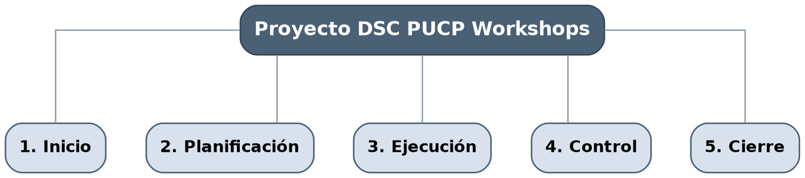

Diagrama 1. Fases del proyecto (nivel 1).
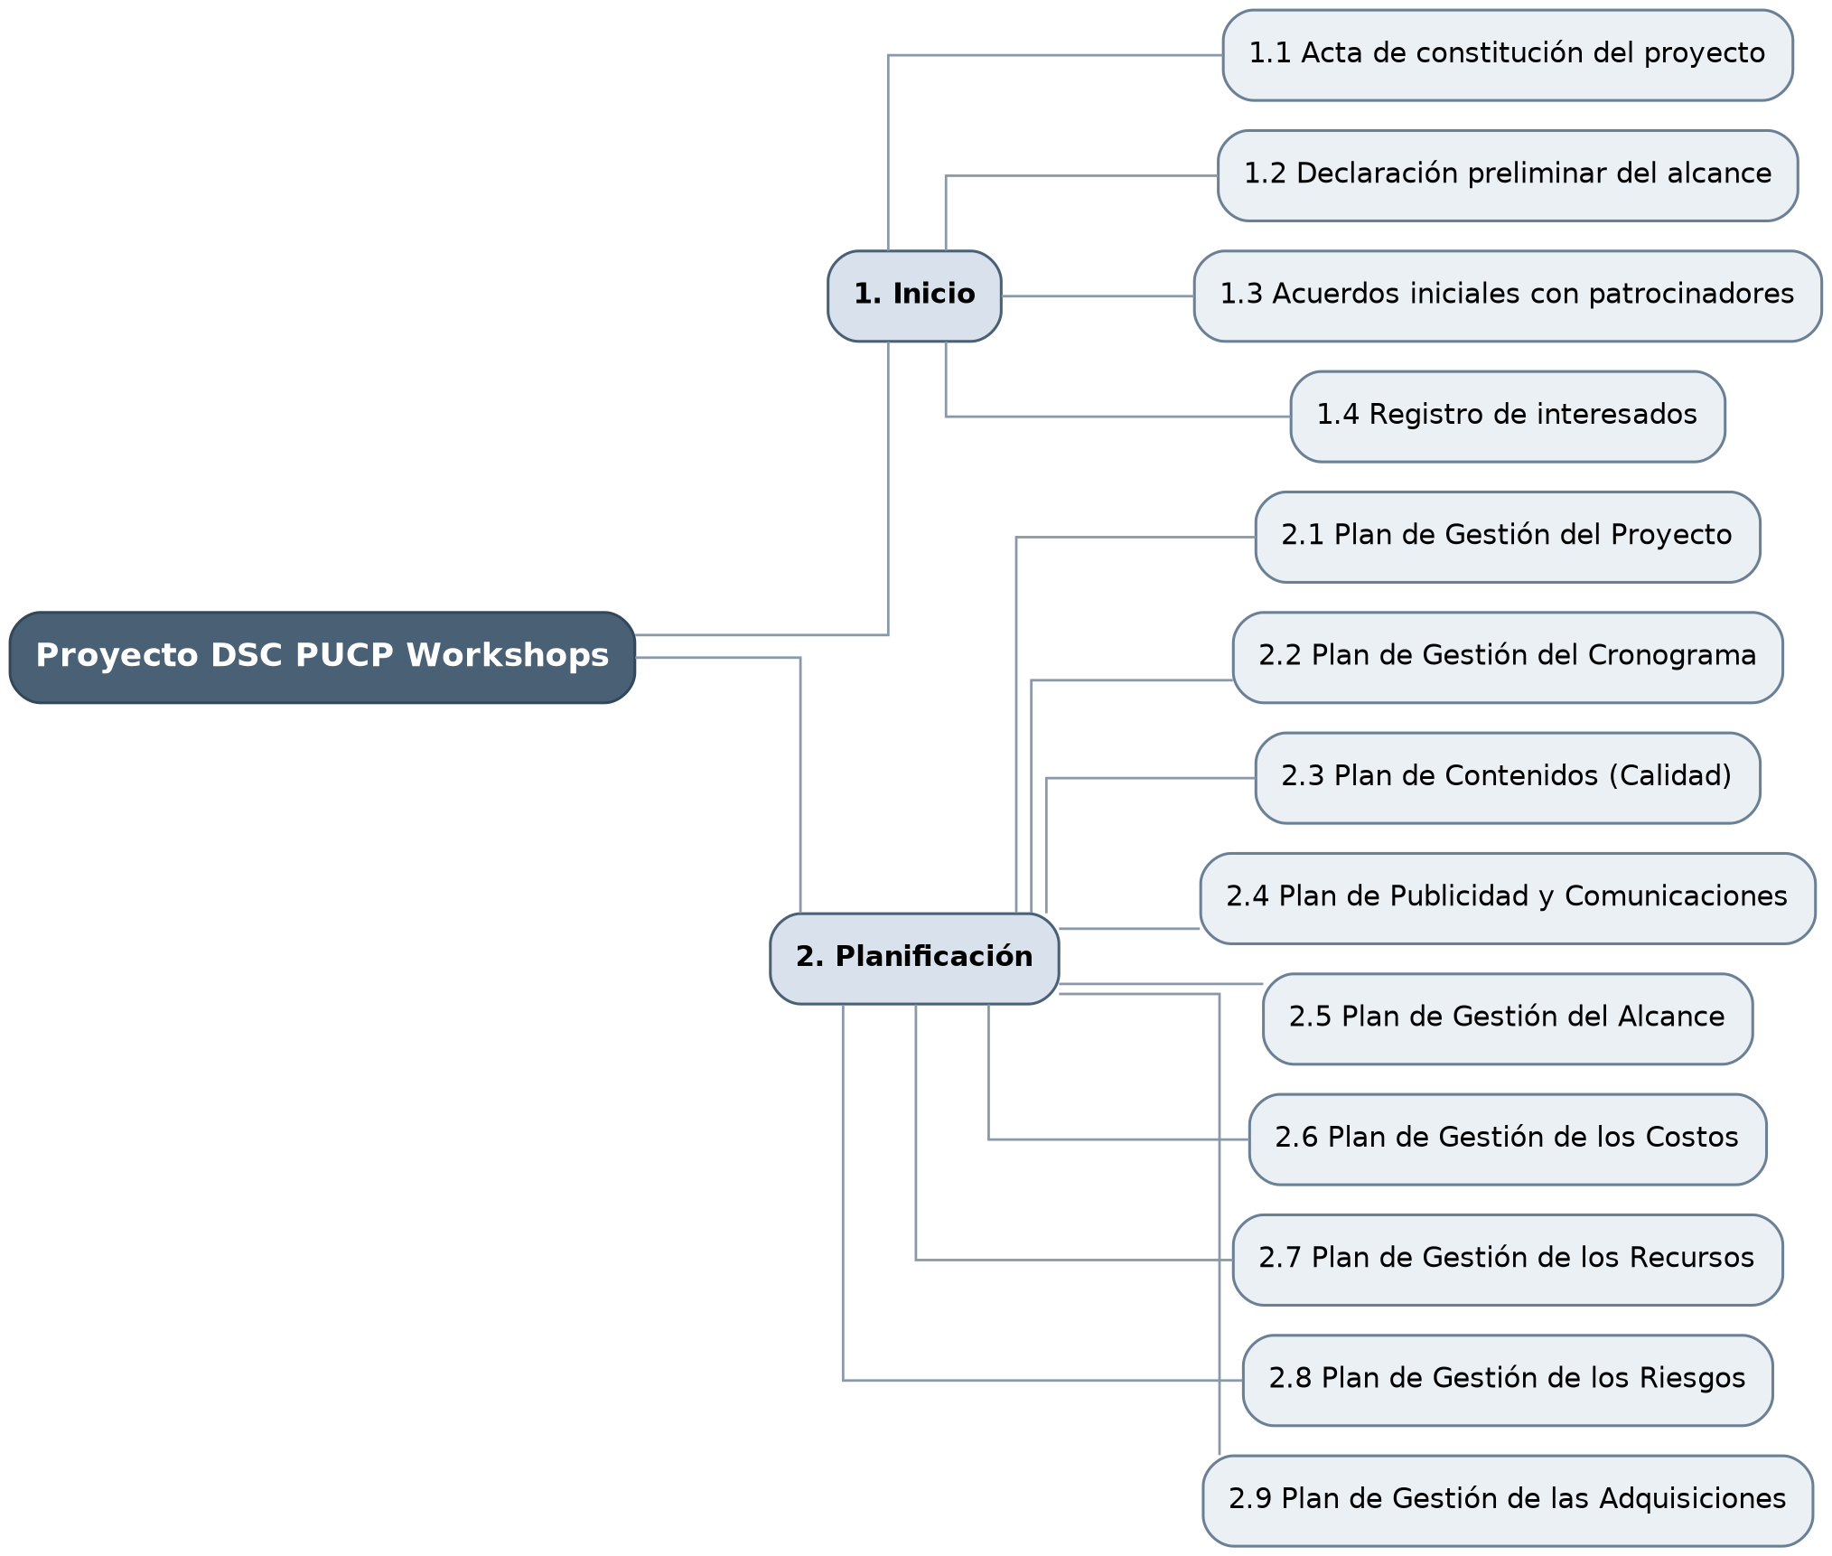
Diagrama 2. Inicio y Planificación (niveles 1 y 2).
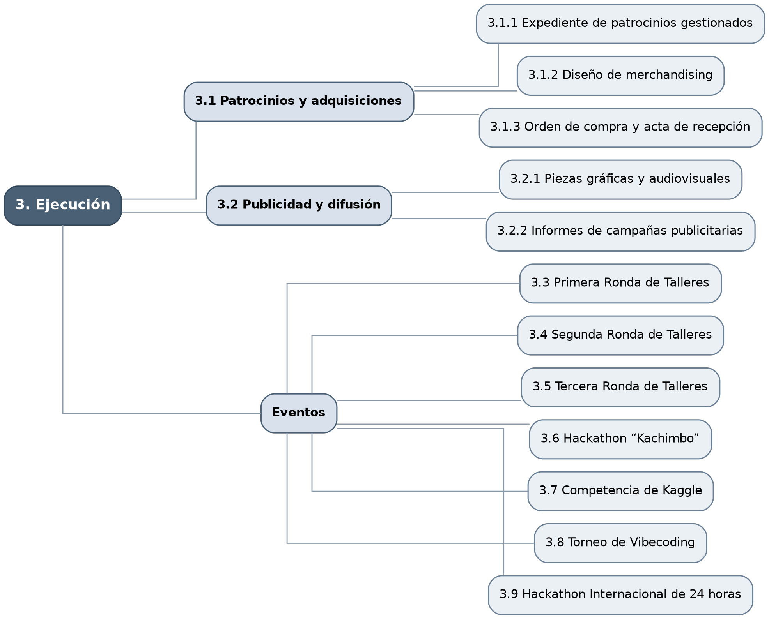
Diagrama 3. Ejecución: paquetes transversales y los siete eventos.
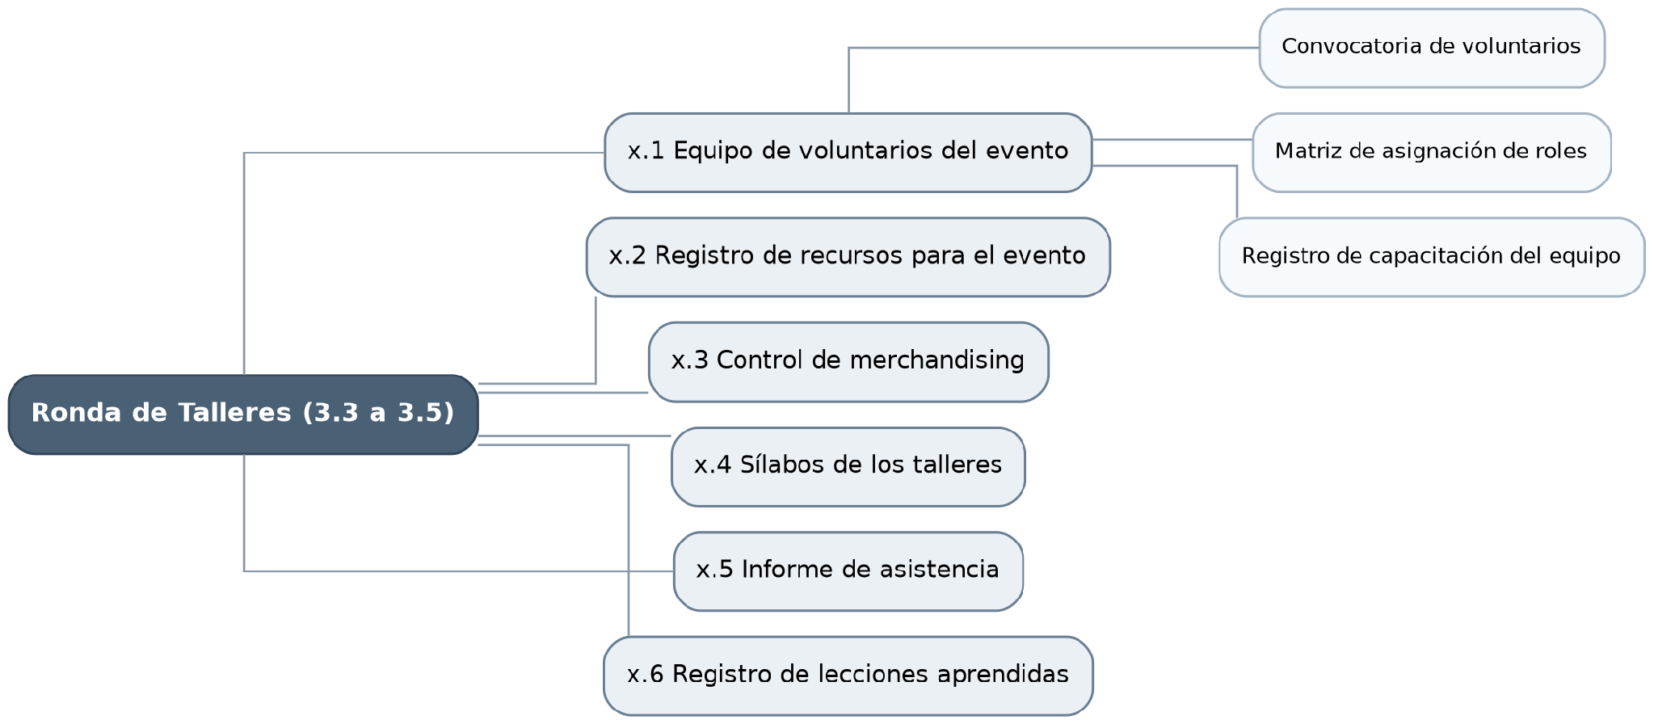
Diagrama 4. Estructura tipo de una ronda de talleres (3.3 a 3.5).
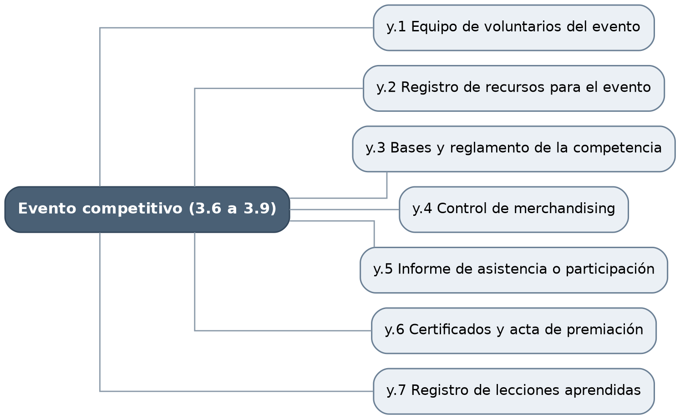
Diagrama 5. Estructura tipo de un evento competitivo (3.6 a 3.9).
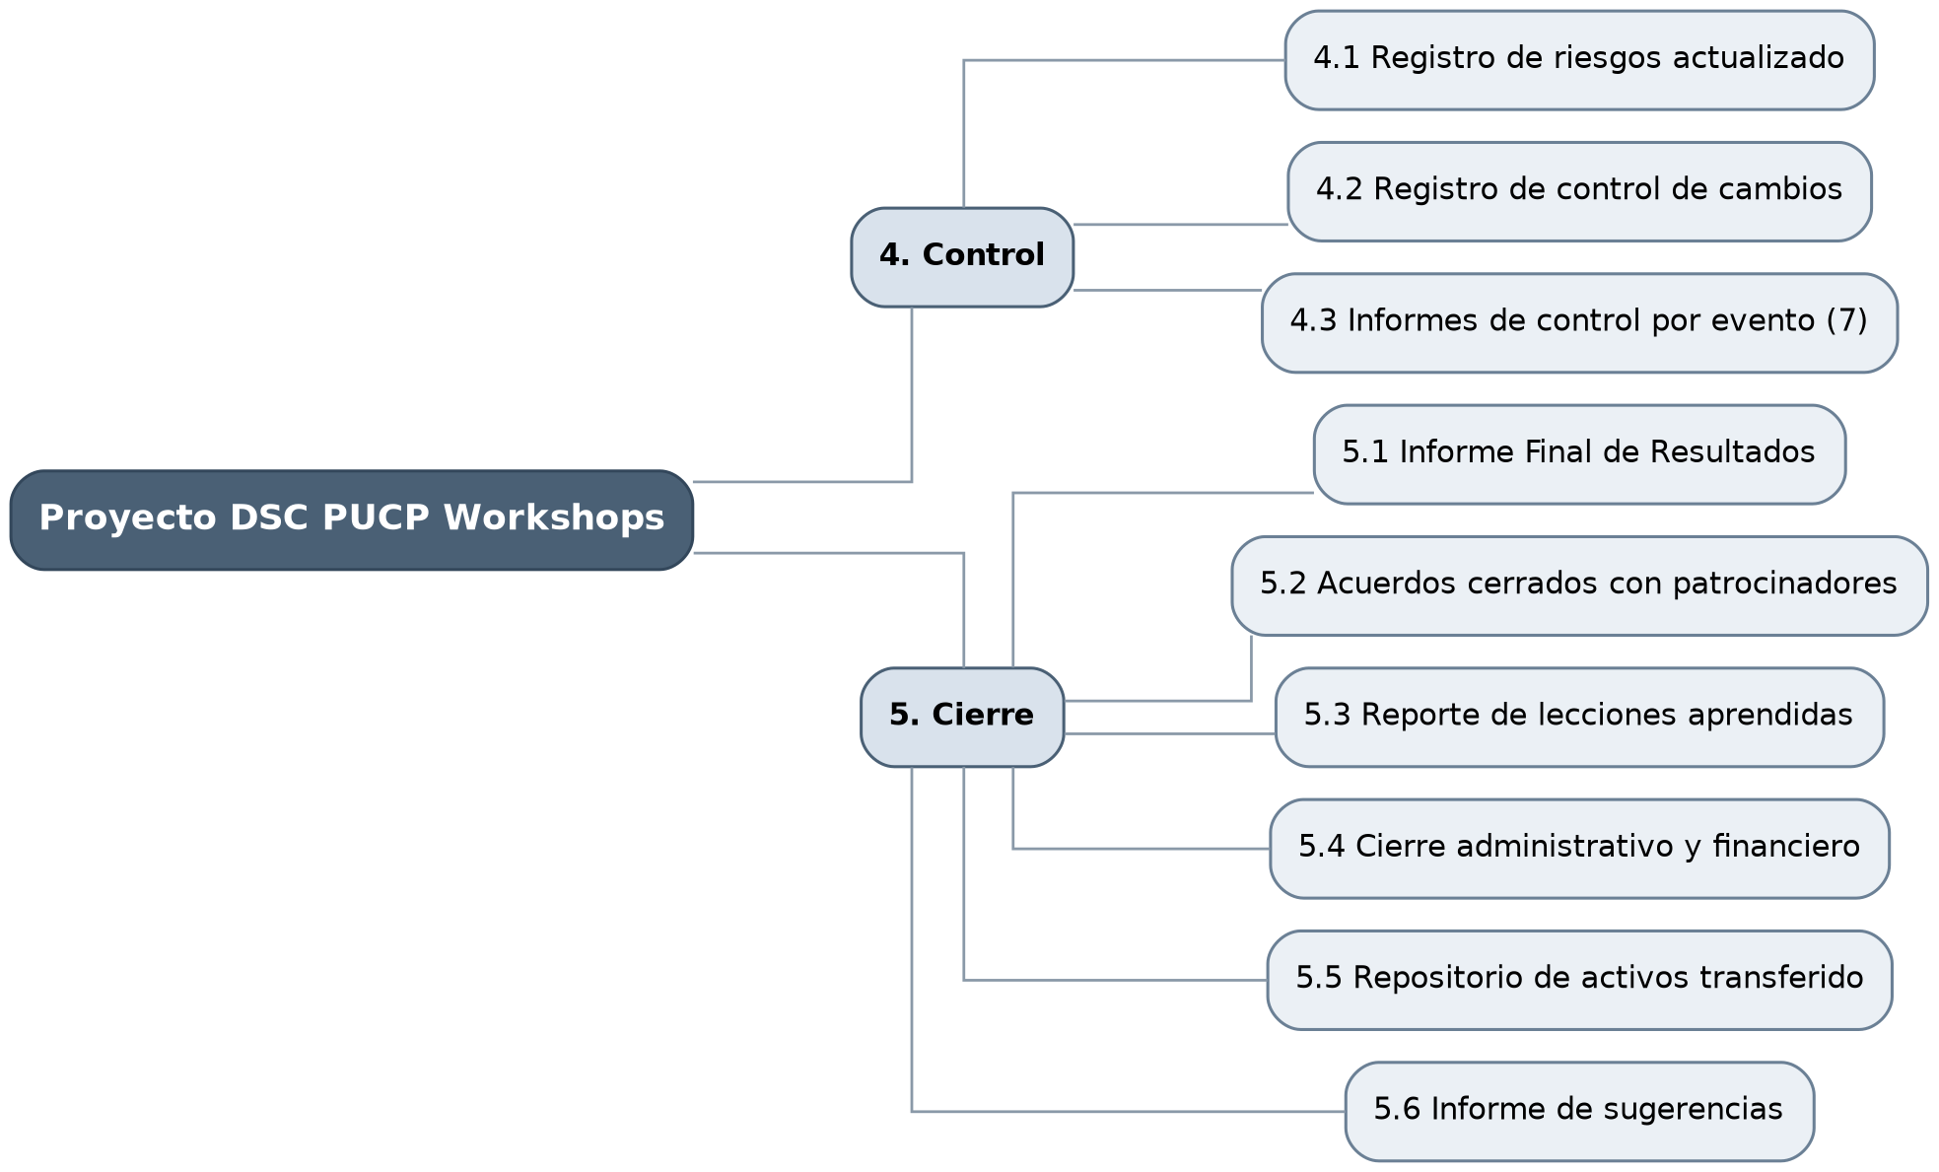
Diagrama 6. Control y Cierre (niveles 1 y 2).

Cronograma General
El cronograma general resume la línea base por fase de la EDT. Las fechas de inicio y fin son las mismas que calcula la hoja Cronograma General del cronograma detallado (mínimo inicio y máximo fin de las actividades de cada componente), y cada hito corresponde a los hitos del Acta de Constitución.
Componente / Fase | Fecha Inicio | Fecha Fin | Hito asociado
1. Inicio | 14/09/2026 | 17/10/2026 | H01 Acta de Constitución aprobada y Gerente de Proyecto designado (14/09/2026)  H02 Reunión de lanzamiento (kick-off) y responsables por área asignados (21/09/2026)
2. Planificación | 15/09/2026 | 30/10/2026 | H03 Plan para la Dirección del Proyecto aprobado (30/10/2026)
3. Ejecución | 31/10/2026 | 04/08/2027 | H04 – H15 (detalle por componente)
3.1 Patrocinios y adquisiciones | 31/10/2026 | 30/06/2027 | H04 Inicio formal de la gestión de auspicios (brochure enviado) (06/11/2026)  H06 Acuerdos de patrocinio firmados – decisión go/no-go financiera (22/01/2027)
3.2 Publicidad y difusión (incluye web oficial) | 07/11/2026 | 04/08/2027 | H08 Web en producción, lanzamiento de campaña e inscripciones abiertas (15/02/2027)
3.3 – 3.9 Preparación transversal de eventos (reservas, expertos, sílabos y bases) | 16/11/2026 | 05/02/2027 | H05 Espacios y permisos confirmados (sede alternativa por evento) (15/01/2027)  H07 Programa académico, ponentes, mentores y jurados confirmados (05/02/2027)
3.3 Primera Ronda de Talleres – Módulo I | 04/03/2027 | 30/03/2027 | H09 Inicio del Módulo I (primer taller) (04/03/2027)
3.6 Hackathon "Kachimbo" | 27/03/2027 | 30/03/2027 | H10 Hackathon Kachimbo – cierre del Módulo I (27/03/2027)
3.4 Segunda Ronda de Talleres – Módulo II | 01/04/2027 | 27/04/2027 | H11 Inicio del Módulo II (segundo taller) (01/04/2027)
3.7 Competencia de Kaggle | 17/04/2027 | 27/04/2027 | H12 Competencia de Kaggle – cierre del Módulo II (24/04/2027)
3.8 Torneo de Vibecoding (8 h) | 29/05/2027 | 01/06/2027 | H13 Hackathon de 8 h "Torneo de Vibecoding" realizado (29/05/2027)
3.5 Tercera Ronda de Talleres – Módulo III (GCP) | 03/06/2027 | 30/06/2027 | H14 Premiación GCP – cierre del Módulo III (26/06/2027)
3.9 Hackathon Internacional de 24 h | 31/07/2027 | 03/08/2027 | H15 Hackathon Internacional de 24 h realizado (evento cumbre) (01/08/2027)
4. Seguimiento y control (informes por evento y reportes) | 28/09/2026 | 19/08/2027 | H16 Reporte de seguimiento N.° 1 presentado (Módulo I y Kachimbo) (02/04/2027)  H17 Reporte de seguimiento N.° 2 presentado (Módulo II y Kaggle) (30/04/2027)  H18 Reporte de seguimiento N.° 3 presentado (Torneo de Vibecoding) (04/06/2027)  H19 Reporte de seguimiento N.° 4 presentado (Módulo III y premiación GCP) (02/07/2027)  H20 Reporte de seguimiento N.° 5 presentado (Hackathon de 24 h) (05/08/2027)
5. Cierre | 02/08/2027 | 20/08/2027 | H21 Informe final de resultados aprobado y enviado a sponsors y PUCP (13/08/2027)  H22 Acta de cierre firmada – fin del proyecto (20/08/2027)

Hitos del proyecto y cumplimiento de fechas tope

Los 21 hitos del Acta se modelaron como actividades de duración cero enlazadas a su última predecesora. En la línea base, todos se alcanzan exactamente en la fecha comprometida en el Acta (holgura frente a la fecha tope = 0 días).

ID | Hito | Entreg. | Fecha tope (Acta) | Fecha planificada | Estado al 26/09/2026
H01 | Acta de Constitución aprobada y Gerente de Proyecto designado | Acta | lun 14/09/2026 | lun 14/09/2026 | Cumplido
H02 | Reunión de lanzamiento (kick-off) y responsables por área asignados | Insumo E1 | lun 21/09/2026 | lun 21/09/2026 | Cumplido
H03 | Plan para la Dirección del Proyecto aprobado | E1 | vie 30/10/2026 | vie 30/10/2026 | Pendiente
H04 | Inicio formal de la gestión de auspicios (brochure enviado) | E3 | vie 06/11/2026 | vie 06/11/2026 | Pendiente
H05 | Espacios y permisos confirmados (sede alternativa por evento) | E2 | vie 15/01/2027 | vie 15/01/2027 | Pendiente
H06 | Acuerdos de patrocinio firmados – decisión go/no-go financiera | E3 | vie 22/01/2027 | vie 22/01/2027 | Pendiente
H07 | Programa académico, ponentes, mentores y jurados confirmados | E4 | vie 05/02/2027 | vie 05/02/2027 | Pendiente
H08 | Web en producción, lanzamiento de campaña e inscripciones abiertas | E5 | lun 15/02/2027 | lun 15/02/2027 | Pendiente
H09 | Inicio del Módulo I (primer taller) | E6 | jue 04/03/2027 | jue 04/03/2027 | Pendiente
H10 | Hackathon Kachimbo – cierre del Módulo I | E6 | sáb 27/03/2027 | sáb 27/03/2027 | Pendiente
H11 | Inicio del Módulo II (segundo taller) | E7 | jue  01/04/2027 | jue  01/04/2027 | Pendiente
H12 | Competencia de Kaggle – cierre del Módulo II | E7 | sáb 24/04/2027 | sáb 24/04/2027 | Pendiente
H13 | Hackathon de 8 h "Torneo de Vibecoding" realizado | E8 | sáb 29/05/2027 | sáb 29/05/2027 | Pendiente
H14 | Premiación GCP – cierre del Módulo III | E9 | sáb 26/06/2027 | sáb 26/06/2027 | Pendiente
H15 | Hackathon Internacional de 24 h realizado (evento cumbre) | E10 | dom 01/08/2027 | dom 01/08/2027 | Pendiente
H16 | Reporte de seguimiento N.° 1 presentado (Módulo I y Kachimbo) | E11 | vie 02/04/2027 | vie 02/04/2027 | Pendiente
H17 | Reporte de seguimiento N.° 2 presentado (Módulo II y Kaggle) | E11 | vie 30/04/2027 | vie 30/04/2027 | Pendiente
H18 | Reporte de seguimiento N.° 3 presentado (Torneo de Vibecoding) | E11 | vie 04/06/2027 | vie 04/06/2027 | Pendiente
H19 | Reporte de seguimiento N.° 4 presentado (Módulo III y premiación GCP) | E11 | vie 02/07/2027 | vie 02/07/2027 | Pendiente
H20 | Reporte de seguimiento N.° 5 presentado (Hackathon de 24 h) | E11 | jue 05/08/2027 | jue 05/08/2027 | Pendiente
H21 | Informe final de resultados aprobado y enviado a sponsors y PUCP | E12 | vie 13/08/2027 | vie 13/08/2027 | Pendiente
H22 | Acta de cierre firmada – fin del proyecto | E13 | vie 20/08/2027 | vie 20/08/2027 | Pendiente

Cronograma Detallado
El cronograma detallado se desarrolló sobre el formato del curso («Formato: Cronograma Detallado», hoja Predictivo) y se encuentra en el archivo:
Equipo 5 - Cronograma

Observaciones:
Felicitaciones, excelente trabajo. Muy bien detallado los entregables, actividades, buen nivel de profundidad de actividades y quienes participan. Sigan así con ese mismo nivel de dedicación y calidad de trabajo.
